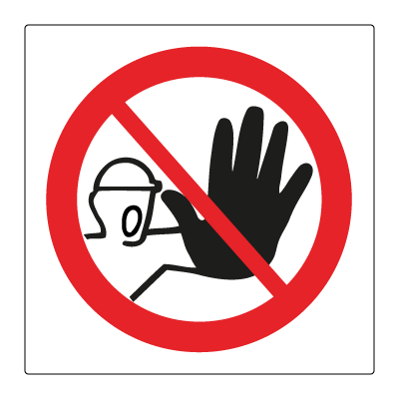

**INGEN BADING TILLATT**

**–**

**VEDLIKEHOLD PÅGÅR**